Bài 2: Trình bày văn bản Thời gian: 12 giờ
1. Định dạng văn bản
1.1. Thay đổi phông chữ (cỡ chữ, kiểu chữ), các kiểu hiển thị khác nhau (đậm, nghiêng, gạch dưới)
1.2. Thay đổi màu ký tự và màu nền văn bản
1.3. Chuyển đổi chữ hoa/chữ thường
1.4. Cách ngắt từ (hypernation) khi xuống dòng
2. Định dạng đoạn văn (paragraph)
2.1. Khái niệm
Đoạn văn là đơn vị để tạo thành văn bản. Trong đoạn văn có nhiều dòng, trong dòng có nhiều từ, một từ có nhiều ký tự.
Trong Word:
- Kết thúc 1 đoạn văn dùng phím Enter
- Kết thúc 1 dòng dùng phím Shift + Enter
- Kết thúc 1 từ dùng phím Back space.
2.2. Các thao tác thực hiện định dạng đoạn văn
2.2.1. Thao tác chọn
Đánh dấu trang (bookmark) trong Word giống như đánh dấu trang trên các trình duyệt Web. Với những tài liệu dài, việc đánh dấu các dòng, các đoạn văn quan trọng là rất cần thiết để giảm thời gian tìm kiếm.

Bước 1: Đánh dấu
Để đánh dấu dòng văn bản, đặt con trỏ chuột vào dòng muốn đánh dấu trang
Chọn tab Insert trên thanh công cụ
Chọn Bookmark trong phần Links.
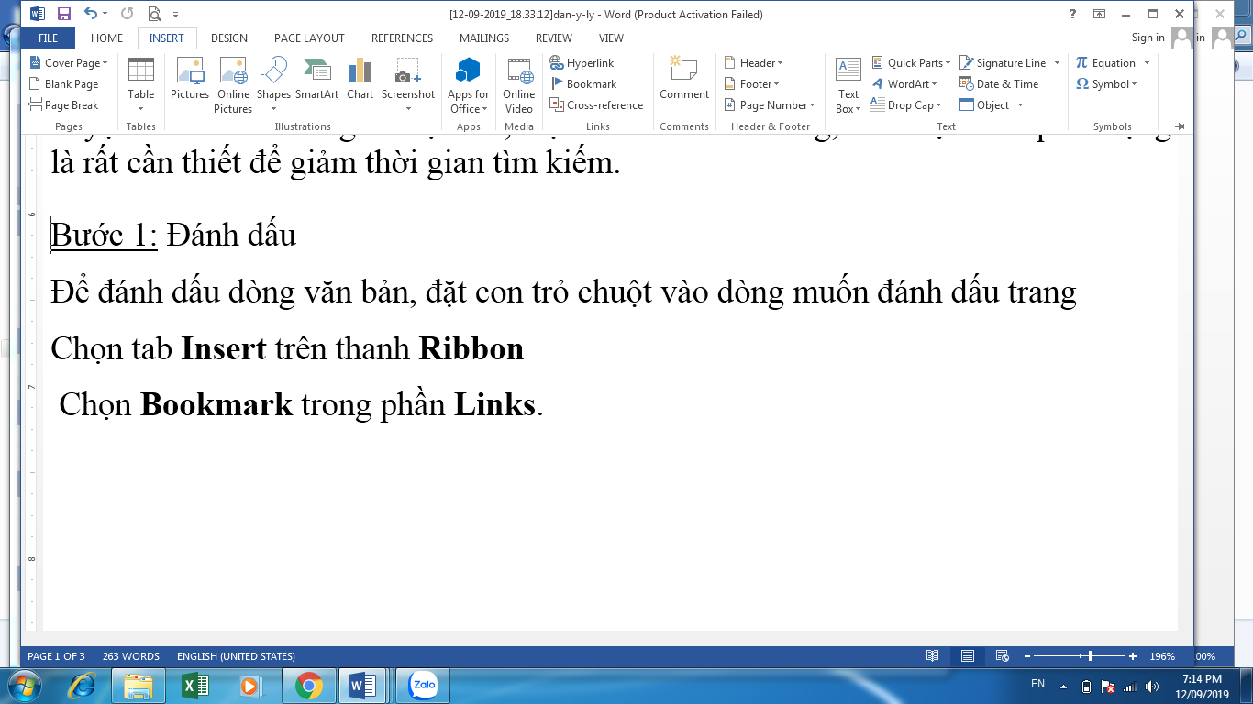

Bước 2: Đặt tên cho Bookmark
Nhập tên cho bookmark trong Bookmark name
Nhấn Add để thêm Bookmark.
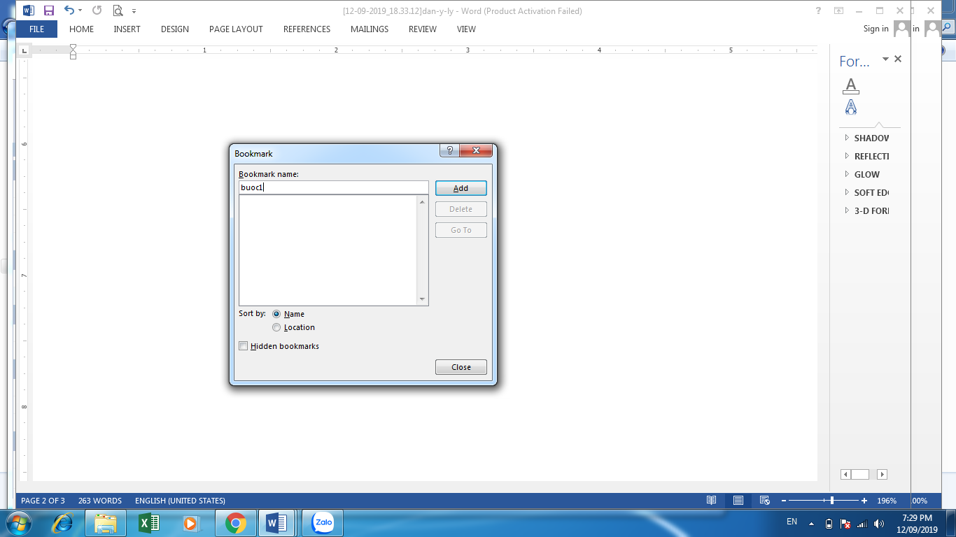

2.2.2. Thao tác đánh dấu
Bước 1: Bôi đen đoạn văn bản cần đánh dấu chọn Insert -> Bookmark.
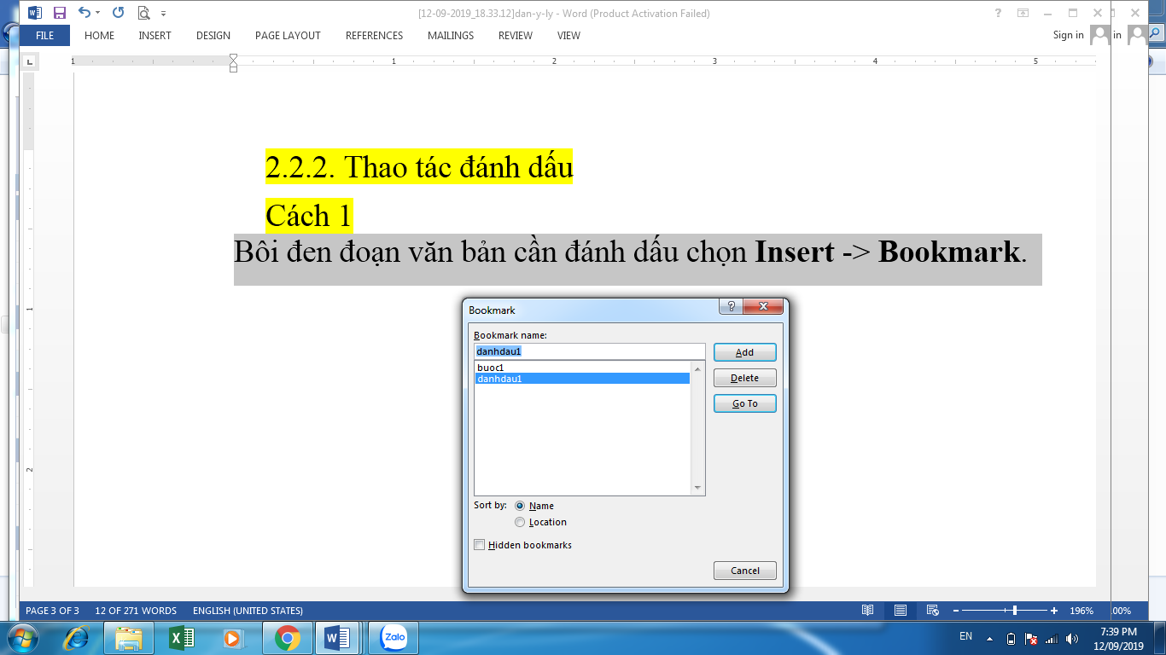

Bước 2: Đặt tên cho bookmark
Nhấn Add.

2.2.3.Thao tác tìm kiếm đến các Bookmark
Cách 1: Chọn Insert -> Bookmark

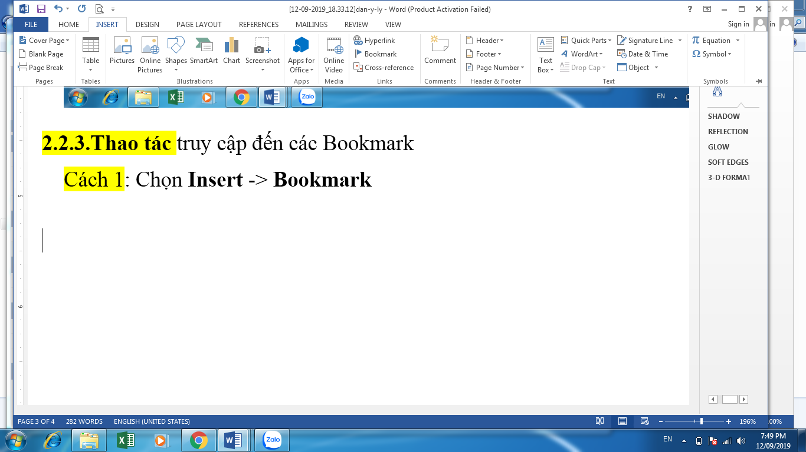
Bước 1: Xuất hiện hộp thoại Bookmark

Bước 2: Chọn tên bookmark cần tìm và nhấn Go To

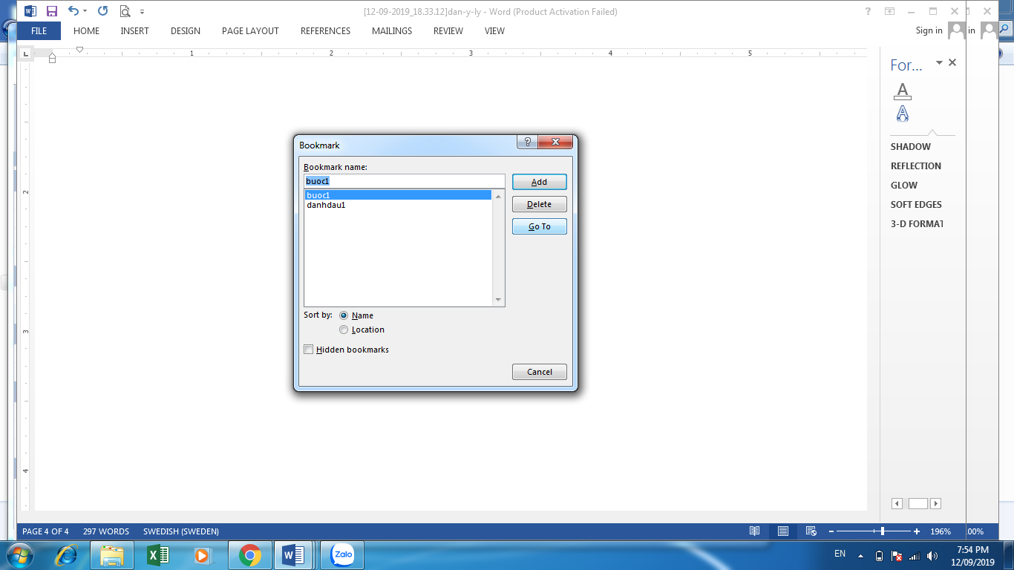

Cách 2:
Nhấn tổ hợp phím Ctrl + G để mở Go To trong hộp thoại Find and Replace.
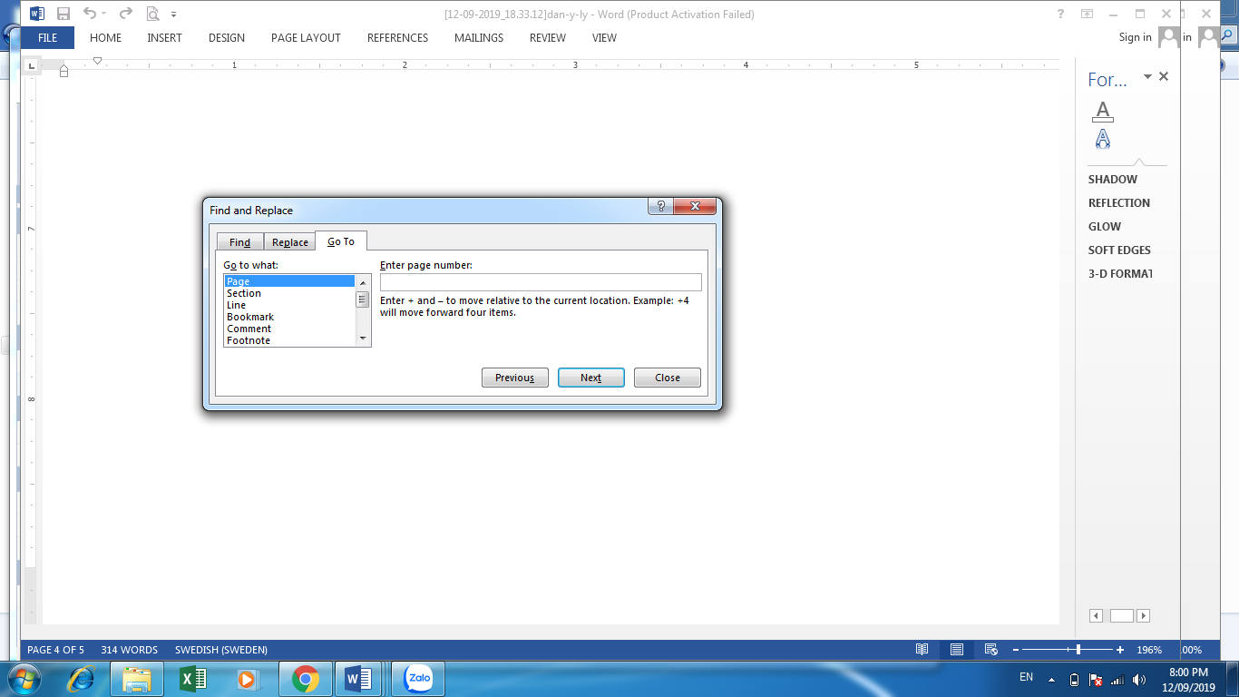

Bước 1: Chọn Bookmark trong Go to what
Bước 2:
Chọn tên Bookmark cần tìm trong phần Enter bookmark name và nhấn Go To.

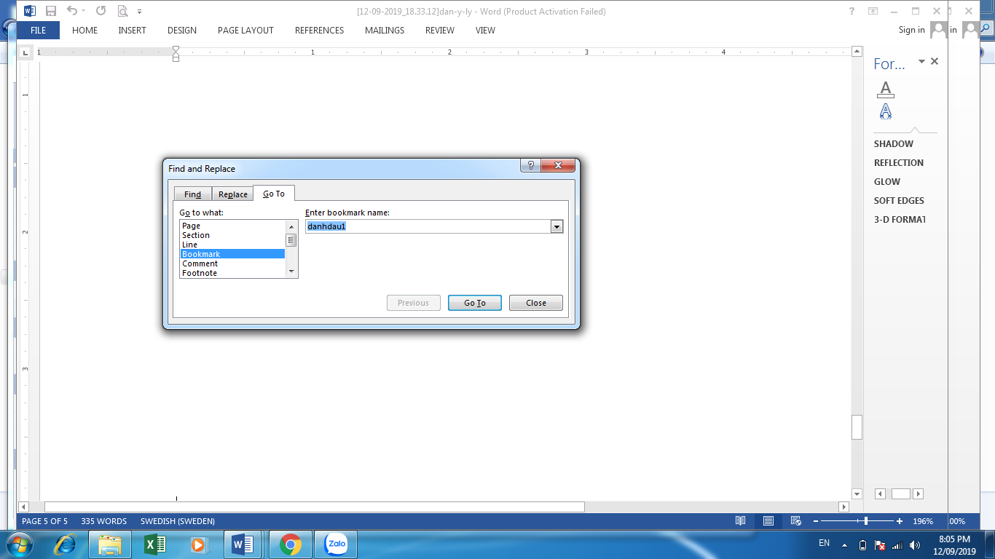

2.3. Thao tác tô màu và kẻ khung
Bước 1: Chọn đoạn văn bản
Bước 2: Chọn biểu tượng dùng tạo màu nền cho đoạn văn bản, ta chọn vào đúng biểu tượng là được. Nếu ta chọn ký hiệu sẽ xuất hiện bảng màu để chọn màu mới.
Bước 3: Chọn biểu tượng dùng kẻ khung cho đoạn văn bản, ta chọn vào đúng biểu tượng là được. Nếu ta chọn ký hiệu sẽ xuất hiện hình như sau:
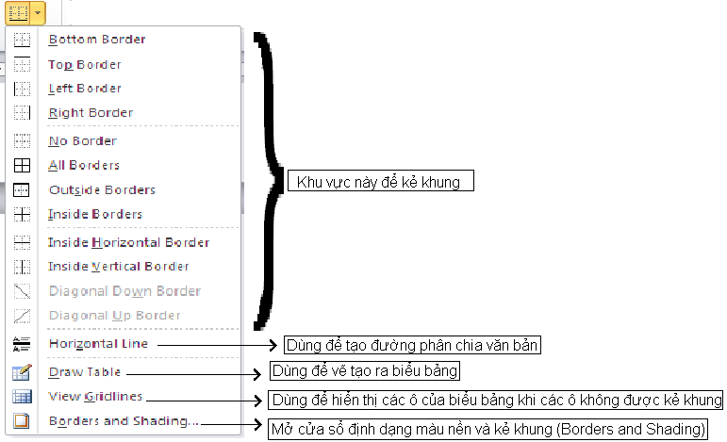

Trong trường hợp chọn hết đoạn sẽ tô màu hoặc kẻ khung từ tận cùng trái sang tận cùng phải dựa vào các biểu tượng tam giác và chữ nhật trên thanh thước, do đó ta có thể dùng các biểu tượng này để giới hạn vùng tô màu của đoạn.
Trong trường hợp chọn lệnh “Borders and Shading…” sẽ hiện ra cửa sổ trong đó có 3 tab lệnh
Để kẻ khung văn bản ta chọn tab “Borders” sẽ hiện hình như sau:
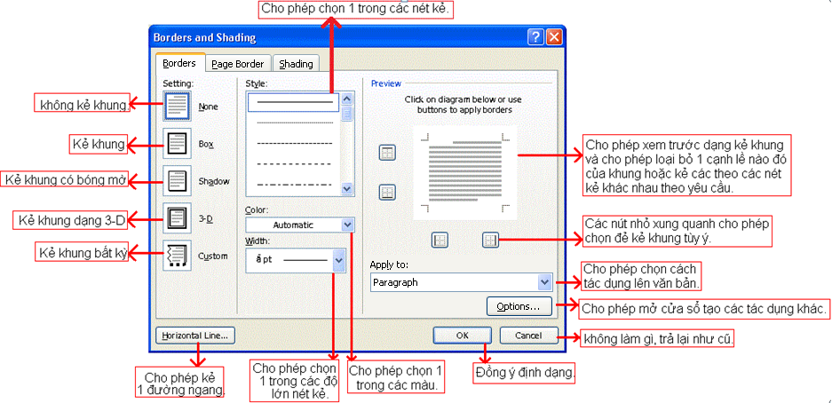
Khi chọn “Apply to” sẽ cho phép chọn:
“Text” chỉ kẻ khung khu vực chữ mà thôi.
“Paragraph” cho phép kẻ khung theo vị trí các biểu tượng tam giác và hình chữ nhật trên thanh thước.
Trong trường hợp chọn “Paragraph” thì nút “Options” mới có tác dụng, nếu chọn sẽ hiện cửa sổ cho phép xác định khoảng cách từ khung tới ký tự như sau:
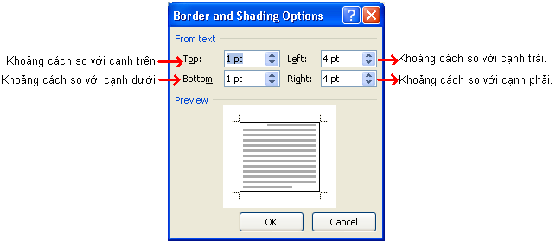
Để tô màu văn bản ta chọn tab “Shading” sẽ hiện ra cửa sổ sau:
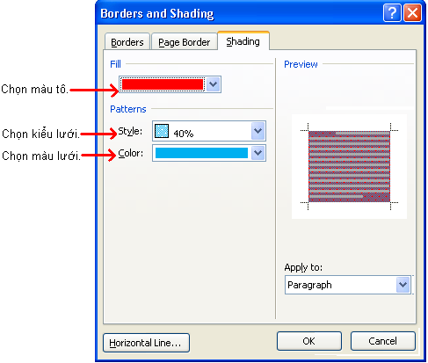

Ví dụ minh họa:

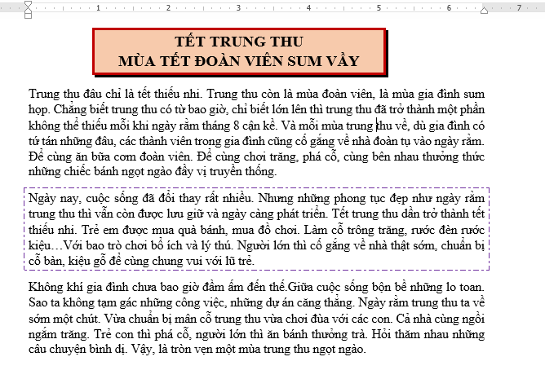

Củng cố:
Cách tạo và sử dụng bookmark rất đơn giản nhưng tính hữu ích rất cao, có thể dễ dàng xem lại những nội dung quan trọng mà không mất nhiều thời gian tìm kiếm trong tài liệu Word.

